Théâtre d’objet
  - « Je veux mon chapeau »
Disciplines | Français
Intitulé de l’activité | Histoire animée incluant du théâtre d’objets  KLASSEN, J. Je veux mon chapeau, Milan.
Pourquoi ? intentions éducatives | - Écouter Ce que je voulais atteindre comme but est que les enfants puissent écouter et regarder l’histoire animé en même temps.  - 2.2.1. Relier des informations significatives du message à ses connaissances et à d’autres sources  - Ce que je voulais atteindre comme but est que les enfants puissent visualiser le matériel comme dans la vie réelle et comprendre le message de l’histoire.  - En langue française :  Lire 2 /Eco 2. Mettre en relation texte et mise en scène pour comprendre, émettre des hypothèses, faire des liens, comprendre le message  Lire 6/ Eco 6. Comprendre le vocabulaire  Eco 4. Percevoir l’intonation, le volume de la voix, le débit et leur effet de sens  Lire 7/ Eco 7. Être attentif aux aspects non verbaux comme le regard, le geste, les mimiques, l’espace  - Interdisciplinaires : Associer au texte oral les supports visuels et auditifs (décor, éléments sonores, expressions faciales, ...)
Quoi ? analyse matière, tâches proposées | Analyse des choix  - Caractéristiques intéressantes qui permettent d’animer cette histoire  - Texte simple et vivant par des dialogues et l’utilisation du comique de répétition « Tu n’aurais pas vu mon chapeau ? » et « Pourquoi je.... Arrêtes avec tes questions. » donnant un certain rythme à la progression.  - Procédé dynamique : rencontres répétitives et successives  - Décor minimaliste, très peu caractérisé via le texte ou les images : une forêt.  - Nombre limité de personnages ; ils n’apparaissent que par deux (sauf sur une séquence muette)  - Actions faciles à représenter : l’ours arrive et demande si l’animal n’a pas vu son chapeau, on lui répond non et il continue son chemin  Histoire avec une chute et un retournement de situation, comique de répétition.  Analyse des difficultés de compréhension du texte  Il existe des moments d’intrigue implicites dans le texte (le lapin porte le chapeau de l’ours mais celui-ci ne le voit pas, l’ours mange le lapin à la fin mais ce n’est pas dit dans le texte) cependant il nous est possible d’éclairer ces points d’ombres par la mise en scène des personnages, de montrer explicitement les non-dits. En dehors de ça, il n’y a pas de réelles difficultés liées à la compréhension du texte. Il est simple et répétitif. Il y a un emploi du conditionnel « tu n’aurais pas vu mon chapeau » et de la réponse au passé composé « non je ne l’ai pas vu ».  Illustrations :  De L’illustration 1 à 7. L’ours est toujours le même (je pense que la technique utilisée est une technique de gravure / tampon). Le schéma est le même. L’ours sur le côté gauche de l’image regardant vers la droite (déplacement du personnage mais également sens de lecture ce qui permet de passer d’une page à une autre en vivant instinctivement le chemin de l’ours).  L’illustration 4 est particulière car c’est la seule proposant une touche de couleur vive, ici rouge, (comme dans le texte), ce qui met l’objet « chapeau » en évidence et permet de sortir ce personnage du lot.  Les illustrations 8 et 9 représentent l’ours couché, qui marque son désespoir : il n’a plus la force de continuer à chercher. Il a peur de ne plus retrouver son chapeau. Mais sur la 9, un cerf vient le voir.  Illustration 10 : Deuxième touche de couleur vive rouge, sans que ce soit le chapeau. L’ours est également assis. Il retrouve espoir comme il retrouve la mémoire (le chapeau rouge c’est en se remémorant comment est son chapeau : pointu et rouge, que ça lui a fait un déclic).  Illustration 11 : L’ours rebrousse chemin. Il avance dans le sens contraire, c'est-à-dire de droite vers la gauche, pour illustrer son retour en arrière. Il est placé à gauche pour dire qu’il arrive à la bonne page, il est à la fin de sa course, il est passé devant tous les animaux avant celui avec son chapeau.  Illustrations 12 et 13 : Confrontation. Sur la première, l’ours désigne le lapin, qui est caché derrière une feuille. Dans l’autre, un gros plan pour marquer la confrontation et poser la question : « que va-t-il se passer ? »  Illustrations 14 et 15 : Dénouement. L’ours est assis paisiblement avec son chapeau sur la tête. Regardant vers la gauche (vers tout ce qui s’est passé, garde un lien avec l’histoire). Puis l’arrivée de l’écureuil par la droite.
Comment ? matériel et disposition spatiale  Étapes/consignes ? | Matériel  - Castelet  - Décor forêt  - Marottes 2D (Ours, lapin, chapeau, renard, grenouille, tortue, serpent, Taupe, cerf, écureuil)  - couverture  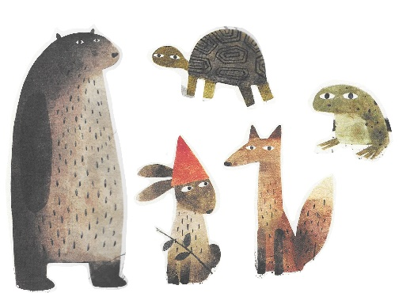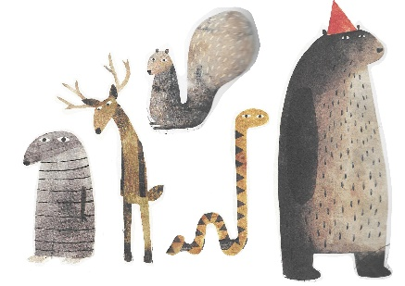  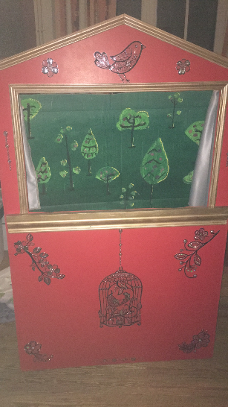
Disposition des enfants
Les enfants sont assis sur les bancs et sur la couverture posée au sol pour être sûr qu’ils puissent tous être en face du castelet.

Déroulement de l’activité
Histoire : tableau en annexe

Après l’activité | Commentaires  Qu’est-ce que j’ai observé ? Comment est-ce que je l’analyse ?

Texte de l’histoire : | Illustration de l’histoire : | Animation de l’histoire : | Actions / apprentissages de l’enfant :
Mon chapeau a disparu. Je veux remettre la patte dessus. | Personnage principal présenté de plein pied, debout sur un semblant de sol minimaliste (cailloux et petites fleurs, herbes). Il est dans la nature. | Ton déterminé et grosse voix. Faire arriver l’ours | Introduit le personnage principal et l’intrigue de façon claire et précise.
Ours : Tu n’aurais pas vu mon chapeau ?  Renard : Non. Je n’ai pas vu ton chapeau.  Ours : Bon. Merci quand même. | L’ours est face à un renard. | Faire avancer le renard comme s’il traquait une proie.  Voix de l’ours : Grosse voix et déterminée à trouver son chapeau.  Renard : voix sournoise, suave.  Le renard part comme il est revenu.  L’ours reprend son chemin | Introduit la méthode de l’ours pour trouver son chapeau.
Ours : Tu n’aurais pas vu mon chapeau ?  Grenouille : Non. Je n’ai pas vu de chapeau dans les environs.  Ours : Bon. Merci quand même. | L’ours se retrouve face à une grenouille sur un nénuphar dans de l’eau. | La grenouille arrive en sautant et en coassant.  Voix :  Ours Toujours pareille  Grenouille voix de grenouille et coassement.  Grenouille repart
Ours : Tu n’aurais pas vu mon chapeau ?  Lapin : Non. Pourquoi tu me pose cette question ? Je ne l’ai pas vu. Je n’ai vu de chapeau nulle part. Jamais je ne volerais un chapeau. Arrête avec tes questions.  Ours : Bon. Merci quand même. | L’ours se retrouve face à un lapin portant un chapeau pointu rouge (seul couleur vive des illustrations jusque maintenant) sur sa tête. Mais l’ours n’a pas l’air d’y prêter attention. | Lapin arrive en sautillant nerveusement.  Ours : voix toujours pareille.  Lapin voix : Stressé / nerveux, parle rapidement. | Les enfants apprennent que le lapin à un chapeau et qu’il n’agit pas normalement. Effet comique avec l’ours qui ne remarque pas.
Ours : tu n’aurais pas vu mon chapeau ?  Tortue : Je n’ai rien vu de la journée. J’essayais d’escalader ce rocher  Ours : Tu veux que je t’aide ?  Tortue : Oui, s’il te plait | L’ours se retrouve face à une tortue qui essaye de grimper sur un rocher | Tortue qui arrive très lentement en poussant dans la voix (on voit l’effort) et essaie de grimper à une cuillère.  L’ours parle avec moins de détermination mais plus de tristesse.  La tortue parle très lentement en articulant bien.  L’ours pousse la tortue pour l’aider.
Ours : Tu n’aurais pas vu mon chapeau ?  Serpent : J’ai vu un chapeau l’autre jour. Il était bleu et rond.  Ours : Mon chapeau n’est pas comme ça. Merci quand même | L’ours se retrouve face à un serpent agrippé à une branche d’arbre | Serpent arrive, repart et parle avec des « ssssssssssh »  L’ours parle avec tristesse. Il commence à désespérer. | Comique de répétition.
Ours : Tu n’aurais pas vu mon chapeau ?  Taupe : C’est quoi, un chapeau ?  Ours : Merci quand même | L’ours se retrouve face à une taupe | La taupe arrive et repart comme une souris. Elle parle aigu et parait stupide.  L’ours est complètement désespéré.
Ours : Personne n’a vu mon chapeau. Et si je ne le revoyais jamais ? Et si personne ne le retrouvait ? Mon pauvre chapeau.  Il me manque tellement | L’ours s’est couché | L’ours se couche de désespoir, il n’a plus de volonté, à la moitié de son dialogue. | L’intrigue parait être à son moment critique.
Cerf : Ça ne va pas ?  Ours : J’ai perdu mon chapeau. Et personne ne l’a vu.  Cerf : Comment il est, ton chapeau ?  Ours : Il est rouge et pointu et… | Un cerf tombe nez à nez avec l’ours couché | Le cerf arrive en trottant.  L’ours parle avec désespoir et tristesse mais à la fin il réalise qu’il a son chapeau | Le cerf vient poser la bonne question : On apprend à quoi ressemble le chapeau et permet de faire un lien avec le lapin. Accentue le comique par l’impression omniprésente de l’enfant.
Ours : MAIS JE L’AI VU, MON CHAPEAU ! | L’ours s’est assis | L’ours saute sur ses pattes. | Résolution du problème. Accentue le suspense.
 | L’ours fait demi-tour et repasse devant le cerf, la taupe, le serpent, le renard et la tortue | Faire partir l’ours dans le sens opposé de sa marche du début | Il fait demi-tour
Ours : TOI ! TU M’AS VOLÉ MON CHAPEAU ! | L’ours court en direction du lapin. | L’ours voit le lapin. Le lapin sursaute et a peur. | Confrontation. Dénouement. Mais lance un autre suspense : que va faire l’ours
 | L’ours et le lapin se regardent dans les yeux. | L’ours mange le lapin Il se lèche les babines. | Dénouement final. L’ours se venge en mangeant le lapin et récupère son chapeau
Ours : J’adore mon chapeau. | L’ours s’est assis. | L’ours est heureux et peux se reposer maintenant, il se couche.
Écureuil : Excuse-moi, tu n’aurais pas vu un lapin coiffé d’un chapeau ?  Ours : Non. Pourquoi tu me poses cette question ? Je ne l’ai pas vu. Je n’ai vu de lapin nulle part. Jamais je ne croquerais un lapin. Arrête avec tes questions.  Écureuil : Bon. Merci quand même | Un écureuil tombe sur l’ours assis. | L’ours est mal à l’aise anxieux/nerveux et stressé.  L’écureuil parle avec une voix aigüe et sympathique / mignonne.  Il arrive et repart comme une souris. | L’ours est en mauvaise posture. Il se retrouve comme le lapin, à avoir fait une bêtise.  Retournement de situation comique.

